Ficha de avaliação sumativa n.º4
Nome: N.º: Turma: Data:
B

Domínio 10 Da Grande Depressão à 2.ª Guerra Mundial
Subdomínio 10.2. A 2.ª Guerra Mundial: violência e reconstrução

Grupo I
A 2.ª Guerra Mundial: violência e reconstrução

1. Lê a lista de acontecimentos.

A – Início da 2.ª Guerra Mundial
B – Anexação da Áustria pela Alemanha
C – Invasão da Etiópia pela Itália
D – Ascensão de Hitler ao poder
E – Invasão da Polónia pela Alemanha
F – Crash da bolsa

1.1. Seleciona a opção que ordena corretamente os acontecimentos por ordem cronológica.
a) D-C-B-F-E-A b) F-C-D-B-E-A c) F-D-C-B-E-A d) F-D-B-C-E-A

2. Analisa a fonte.
Os anos de 1933 a 1939 foram os da grande cruzada antifascista, que prosseguia, de vitória em vitória, até à derrota final. […] Em primeiro lugar foi a provocação de Hitler à Sociedade das Nações. […] Depois, a sua arrogância ao repudiar o Tratado de Versalhes.
A. Koestler, Hieróglifos
A
2.1. Menciona, com base na fonte A , dois
motivos que estiveram na origem 2.ª Guerra Mundial.

2.2. Descreve o conjunto de acontecimentos que
levou à declaração de guerra por parte da Inglaterra e da França à Alemanha.

2.3. Indica a data do início da 2.ª Guerra Mundial.

3. Atenta no mapa.
3.1. Identifica as principais potências em
confronto.

3.2. Refere o nome dos pactos militares
estabelecidos entre Alemanha e Itália e entre a Alemanha e o Japão contra a
URSS.

3.3. Indica, a partir do mapa C , quais as
primeiras movimentações do exército
alemão na Europa (entre 1939 e 1940).

3.4. Diz o nome pelo qual ficou conhecido
o estilo de guerra utilizado pelos alemães na primeira fase da 2.ª Guerra Mundial.

3.5. Menciona a estratégia utilizada por
Hitler para tentar conquistar da Inglaterra.
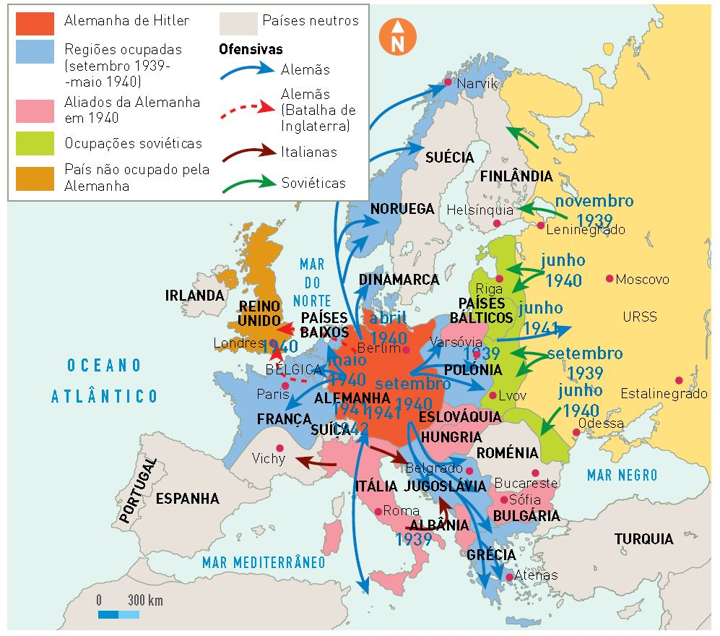
B A Europa nos primeiros anos da 2.ª Guerra Mundial

Ficha de avaliação sumativa n.º 4
B
A

4. Lê o texto e observa a imagem.
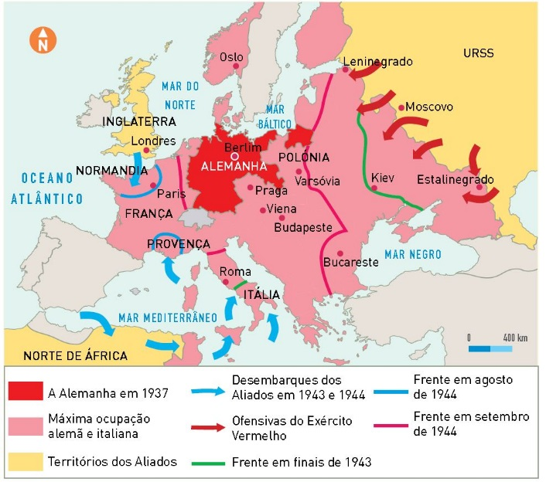
C A fase final da 2.ª Guerra Mundial na Europa
4.1. Enuncia o acontecimento que forçou a
entrada dos EUA na 2.ª Guerra Mundial D.

4.2. Explica, com base na análise das fontes C e E,
o conjunto de acontecimentos que contribuíram para o final da 2.ª Guerra Mundial.

4.3. Justifica por que razão as expressões Holocausto e Genocídio são associadas à 2.ª Guerra Mundial F.

5. Assinala com um V as respostas verdadeiras e com um F as falsas. De seguida, corrige as falsas.
a) As Conferências de Nuremberga e Potsdam ocorreram antes do final da 2.ª Guerra
Mundial.
b) A derrota da Alemanha obrigou à sua desmilitarização e perda dos territórios
conquistados.
c) Após a 2.ª Guerra Mundial a Alemanha foi dividida em três zonas de influência:
EUA, Inglaterra e URSS.
d) Os criminosos de guerra foram julgados pelo tribunal de Ialta.
e) Em 1945 foi criada a ONU com o objetivo de resolver pacificamente os conflitos entre
as nações.

6. Completa o esquema que se segue.
Estrutura da ONU
Assembleia-Geral | b) | c) | Alguns organismos  especializados da ONU
a) | Do qual fazem parte cinco países: EUA, França, Inglaterra, Rússia e China | Executa as decisões da Assembleia Geral e do Conselho de Segurança | d), e), f)

